Литературный хронограф.

Март
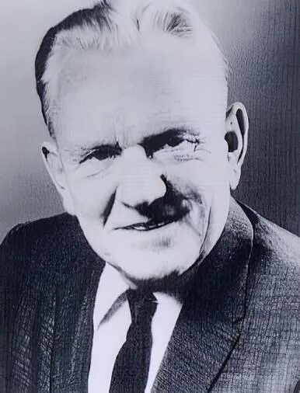
4 марта 2026 года исполняется 120 лет со дня рождения Мейндерта Де Йонга (Meindert De Jong) — американского детского писателя нидерландского происхождения
Де Йонг родился в селе Виерум, провинция Фрисландия, Нидерланды. В 1914 году его родители эмигрировали в США и поселились в городке Гранд-Рэпидс, штат Мичиган. Де Йонг учился в частных кальвинистских колледжах, впоследствии поступил в Чикагский университет, но его не окончил. Писать начал ещё во время учёбы в колледже.
В 1962 году Де Йонг был удостоен Премии имени Х. К. Андерсена за вклад в детскую литературу. Он стал первым американским писателем, удостоенным этой премии. В 1955 году рассказ «Колесо над школой» был награждён медалью Джона Ньюбери, в 1957 году — Немецкой премией за детскую литературу. В 1956 году роман «Дом шестидесяти отцов» получил премию Жозетты Франк, а также был награждён медалью Джона Ньюбери (1957). В 1969 году рассказ «Путешествие с Мятной улицы» выиграл первую Национальную книжную премию в категории «детская литература». 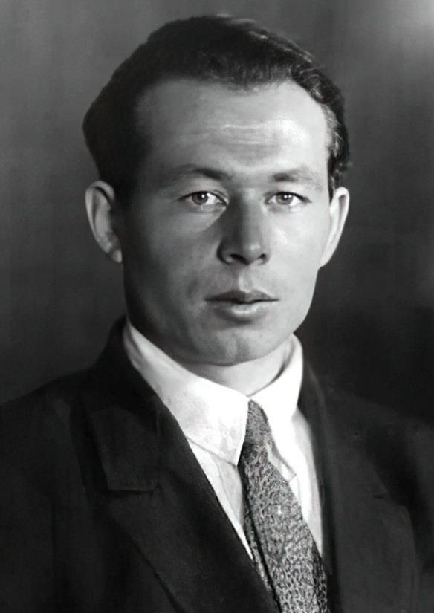
5 марта 2026 года исполняется 120 лет со дня рождения Николай Владимирович Богданов (1906 — 1989) — советского детского писателя, журналиста, драматурга, фронтового корреспондента в годы Великой Отечественной войны.
Родился в 1906 году в Кадоме Рязанской губернии, учился в Московском высшем литературно-художественном институте имени В. Я. Брюсова. В студенчестве был пионервожатым. Работал в журнале «Пионер», написал книгу «Один из первых» и другие произведения о пионерской жизни, включая «Партию свободных ребят» и «Когда я был вожатым».
Во время советско-финляндской войны был корреспондентом армейской газеты «Ленинский путь», написал книги «Боевые друзья» и «Рассказы о войне». Участник Великой Отечественной войны, награждён медалями «За оборону Москвы», «За оборону Сталинграда», «За штурм Кенигсберга» и «За победу над Японией». Среди его произведений — повесть «Искатели сбитых самолётов» о пионерском отряде в тылу врага и рассказ «Бессмертный горнист» о детях блокадного Ленинграда.
После войны много путешествовал по стране, писал о подвигах людей в мирное время. Среди его поздних работ — повесть «Когда я был вожатым» (1961) и «Легенда о московском Гавроше» (1974). В 1978 году вышла книга о писателе А. П. Гайдаре «Всадник, скачущий впереди». По его сценариям сняты фильмы: «Беспризорный спортсмен» (1926), «Смеётся жизнь» (1928), «Человек остался один» (1930) и другие.

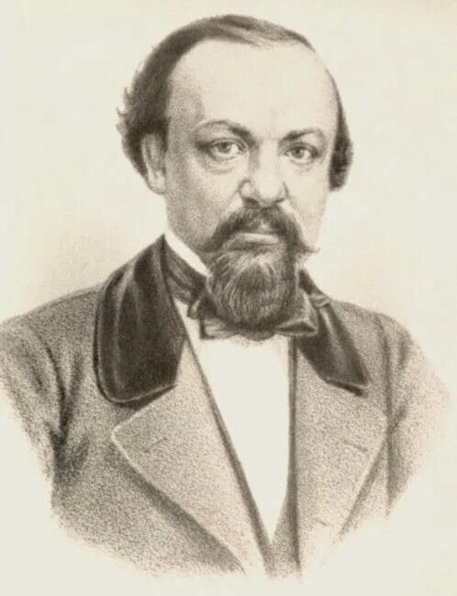
11 марта 2026 года исполняется 205 лет Алексея Феофилактовича Писемского (1821–1881) — русского писателя и драматурга
Алексей Феофилактович Писемский родился в селе Раменье Костромской губернии в обедневшей дворянской семье. Литературой увлёкся в юности, писал повести в Костромской гимназии. Окончил Московский университет, служил в государственных учреждениях, где собрал материал для творчества.
В 1848 году начал публиковаться в журнале «Москвитянин». Известность принесла повесть «Тюфяк» (1850), отличавшаяся объективным изображением действительности. В 1850-е годы стал популярным прозаиком, его произведения печатались за границей.
Основные черты стиля: ирония, мрачный юмор, пессимизм. Симпатии писателя – на стороне народа. В 1858 году вышел роман «Тысяча душ», признанный лучшим произведением русской литературы. Пьеса «Горькая судьбина» принесла Уваровскую премию.
В 1860-е годы редактировал журналы, но конфликтовал с демократами. После публикации антинигилистического романа «Взбаламученное море» (1863) его репутация пострадала. С 1866 по 1872 годы служил в московском губернском правлении.
В романах «Люди сороковых годов» (1869) и «В водовороте» (1871) продолжал критиковать революционеров, отмечая их благородство. Писемский писал прозу и пьесы до конца жизни.

12 марта 2026 года исполняется 90 лет со дня рождения Вирджинии Хэмильтон (Гамильтон) (Virginia Hamilton) (1936–2002),
американской писательницы, лауреата Международной премии им. Х. К. Андерсена (1992). Автор произведений «Давние истории о Джаду», «Зили», «Летучий народ». Она родилась в Йеллоу Спрингс, Огайо, в семье музыканта и домохозяйки. Ее первый роман "Зили" вышел в 1967 году, а всего она написала около тридцати произведений для юных читателей, включая биографические очерки и сборники народных сказок.
Гамильтон также известна как лектор и преподаватель, ее статьи публиковались в различных изданиях. В своих книгах она воссоздает атмосферу прошлого и затрагивает вечные темы. Например, "М.С. Хиггинс Великий" демонстрирует контраст между иллюзией и реальностью, создавая сюрреалистический эффект. Книга переведена на многие языки и считается классикой детской литературы США.
Среди других известных произведений Гамильтон — "Планета юного Брауна" и "Волшебные приключения прелестной жемчужины". Она также создала антологию афро-американских народных сказок "Люди умели летать" (1985) и сборник легенд о сотворении мира "В начале всего".
Ее книги отличаются сложной структурой и глубокими взаимоотношениями персонажей, отражающими их внутренний мир. Влияние африканского наследия — истории, обычаев и фольклора — всегда ощущается в ее произведениях.

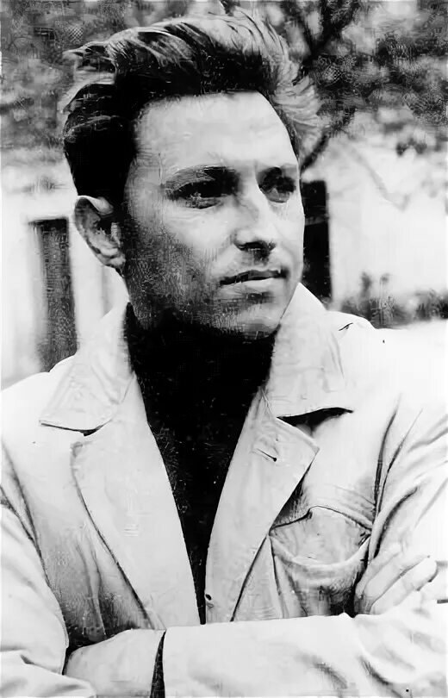
13 марта 2026 года исполняется 90 лет со дня рождения Геннадия Николаевича Машкина (1936-2005),
российского детского писателя, журналиста, автора повестей: «Родительский день», «Синее море, белый пароход», «Наводнение» и др.Повесть Машкина «Синее море, белый пароход» вошла в школьные программы по литературе, выдержала более пятнадцати изданий в России и переведена на многие иностранные языки. Это уже классика. Первый рассказ «Мелодии над Ангарой» появился на страницах газеты «Советская молодёжь» в 1957 году. Автор обратил внимание на своё творчество после участия во Всесоюзном литературном семинаре в Чите, в 1965 году. Молодому специалисту, осваивающему Север, встречаются не только золотые россыпи и жилы, но и настоящие самородки человеческих душ и характеров. Об этом рассказано в повестях «Арка», «Егор, сын охотника», «Секрет», «Наводнение», «Родительский день», «Бывальщины Афанасия Гвоздилина», романах «Открытие», «Письменная работа». Читателям 90-х запомнилась повесть «Исповедь в Акше» - правдивостью изображения судьбы простой сибирячки, пережившей со своим народом трагические годы его истории.
Геннадий Машкин не откладывал пера и в трудные времена новых российских потрясений, проверяющих писателя на прочность. В 1999 году он выпустил книгу «Таинственные Лены берега», в которой показал свою верность сибирской тематике.
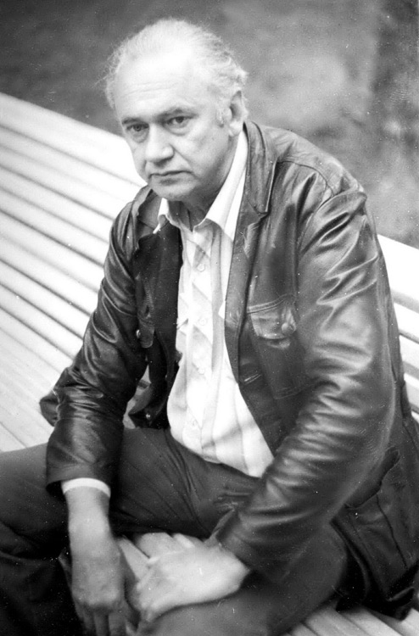

15 марта 2026 года исполняется 90 лет со дня рождения русского писателя
Глеба Александровича Горышина (1931-1998).
Мать была детским врачом, отец работал в лесхозе, затем управляющим трестом «ЛенЛес». В 1949—1954 годах учился на отделении журналистики филфака ЛГУ, затем был сотрудником газеты «Молодёжь Алтая» в Барнауле, в 1957 году вернулся в Ленинград, в этом же году опубликован первый рассказ. В конце 1950-х — начале 1960-х подолгу бывал в Сибири, не только как журналист, но и как сотрудник геологических экспедиций. Произведение «Жребий. Рассказы о писателях» основан на личных встреча с писателями: И.Соколовым-Микитовым, М.Слонимским, В.Курочкиным, Ф.Абрамовым, В.Шукшиным, Ю.Казаковым и другими. Проза Горышина развивает тему превосходства человека, близкого к природе, над горожанином; в этом Горышин приближается к позиции М. Пришвина, К. Паустовского и И. Соколова-Микитова. Его проза во многом автобиографична, не богата действием, отдельные события изображаются часто в лаконично-сжатой манере.

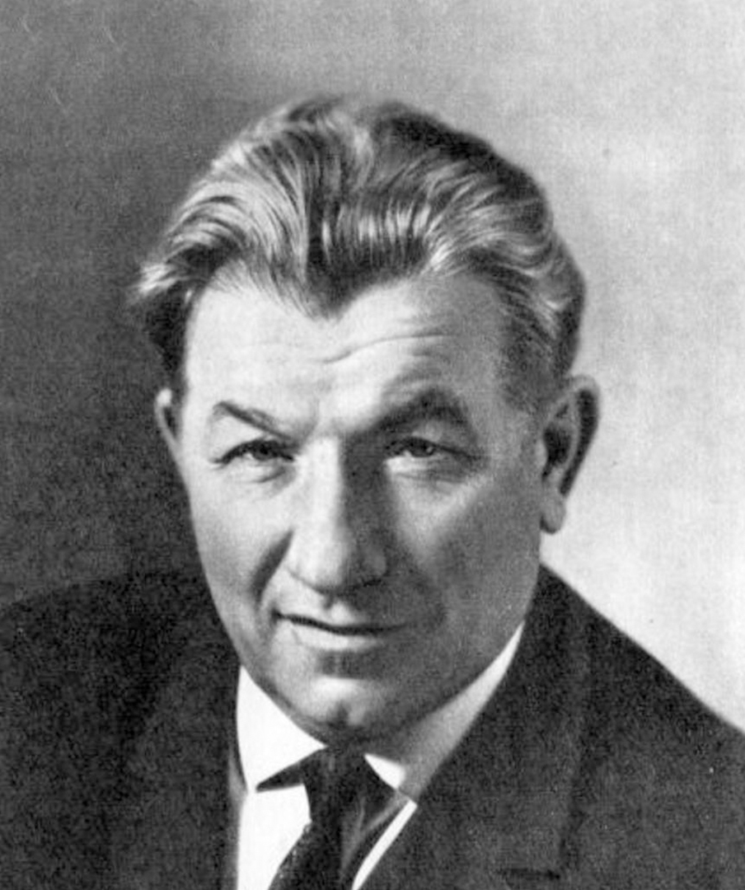
25 марта 2026 года исполняется 110 лет со дня рождения советского детского
писателя Алексея Ивановича Мусатова (1911–1976).
Алексей Иванович был лауреатом Сталинской (Государственной) премии, и написал около 30 повестей и два десятка сборников рассказов, которые учат тому, что очень важно для формирования будущего гражданина нашей страны – любви к Родине, к своей семье, к труду, бережному отношению к природе. Свою первую книгу «Шанхайка» Алексей Мусатов написал в 1930 году и была посвящена она нелёгкой судьбе полунемого мальчика из крестьянской семьи. Но основная часть произведений была написана Мусатовым в послевоенные годы.
Известность принесла Мусатову повесть “Стожары”(1948), за которую он и получил в 1950 году Сталинскую премию третьей степени. Повесть рассказывает о послевоенной деревне, о детях, помогающих взрослым восстанавливать разрушенное хозяйство.
Алексей Мусатов Много писал для детей: сборник рассказов «Медуница» (1967), «Зелёный шум» (1971), «Костры на сопках» (1950) и другие. Сюжет повести «Костры на сопках» развернут вокруг одного из боевых столкновений на Дальнем Востоке в период Крымской кампании 1853—1856. Доступным подросткам языком он описывает исторические события, стараясь с детства прививать им чувство патриотизма.
Книги Мусатова переведены на многие языки народов СССР. В 1950 году он стал лауреатом Сталинской премии третьей степени за повесть «Стожары» (1948). В том же году по её мотивам создана пьеса "Драгоценное зерно"

. 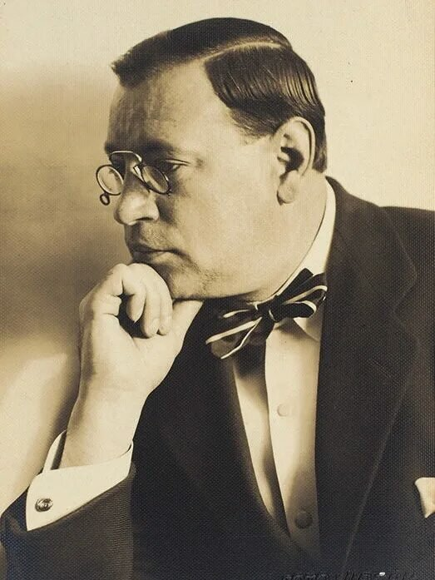
27 марта 2026 года исполняется 145 лет со дня рождения Аркадия Тимофеевича Аверченко (1881–1925) - русского писателя
Родился в Севастополе в небогатой семье. Отец, Тимофей Петрович, разорился, а мать, Сусанна Павловна, рассказывала детям о разбойниках. Аркадий был четвертым из девяти детей, болезненным и чувствительным. Учился на дому из-за близорукости, но восполнял недостаток образования природным умом. В автобиографических рассказах часто проскальзывают мотивы одиночества. В 16 лет поступил на службу младшим писцом, затем переехал в Луганскую область, где проработал несколько лет. В 1901 году контора была переведена в Харьков, где он начал заниматься издательской деятельностью и публиковаться в газетах. В 1903 году напечатал первый рассказ, что стало началом его литературной карьеры. В 1906 году ослеп на один глаз, но это не помешало ему стать выдающимся писателем. В 1907/08 годах переехал в Петербург, где стал секретарем редакции журнала «Стрекоза», а затем редактором «Сатирикона». Журнал стал жемчужиной журналистики, в нем публиковались Саша Чёрный, Тэффи, А. Куприн, А. Толстой и другие. Аверченко писал о жизни Петербурга, высмеивая пошлость и глупость. В 1910-1912 годах вышли его сборники «Рассказы (юмористические). Книга первая», «Веселые устрицы», «Зайчики на стене», «Круги по воде» и «Рассказы для выздоравливающих». Произведения печатались огромными тиражами и принесли ему славу «короля смеха». В 1913 году покинул «Сатирикон» и основал журнал «Новый Сатирикон». В 1914 году издал сборники «Сорные травы» и «О хороших, в сущности, людях». В 1917 году вышла книга «Синее с золотом».

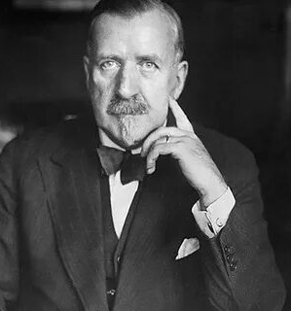
27 марта 2026 года исполняется 155 лет со дня рождения немецкого писателя и общественного деятеля Генриха Манна (Heinrich Mann) (1871–1950), старшего брата Томаса Манна.
Родился в Любеке в семье купцов, придерживавшихся патриархальных устоев.В 1889 году завершил обучение в гимназии и отправился в Дрезден, где работал в книжном магазине. Затем переехал в Берлин, где сначала трудился в издательстве, а позже продолжил обучение в Берлинском университете имени Фридриха Вильгельма. В период Веймарской республики, в 1926 году, был избран академиком отделения литературы Прусской Академии искусств. В 1931 году стал её председателем. С приходом Гитлера к власти в 1933 году лишился немецкого гражданства и эмигрировал сначала в Прагу, а затем во Францию.Среди его произведений — сатирический роман «Страна кисельных берегов» (1900), остро критикующий современное общество. Также написал трилогию «Богини, или Три романа герцогини Асси» (1903), посвящённую поиску смысла жизни и развитию женской индивидуальности. В 1905 году вышла повесть «Учитель Гнус», разоблачающая жёсткость и лицемерие прусской системы школьного образования. Позднее создал романы «Молодые годы короля Генриха IV» (1935) и «Зрелые годы короля Генриха IV» (1938), в которых исследует трагедию религиозных конфликтов во Франции XVI века. В 1943–1944 годах написал автобиографическую книгу «Обзор века», где изложил своё видение истории родной страны в переломные моменты её существования.

